深 圳 大 学 实 验 报 告

课程名称： 计算机网络

实验项目名称： 实验3 数据包抓取与分析

学院： 计算机与软件学院

专业： 计算机科学与技术

指导教师： 崔来中

报告人： 郭天朗 学号： 2023150243 班级： 计科02

实验时间：

实验报告提交时间：

教务部制
实验目的与要求：
- 实验目的
学习安装、使用协议分析软件，掌握基本的数据报捕获、过滤和协议的分析技巧，能对抓取数据包进行分析
- 实验环境和要求
  - 使用Windows操作系统；Internet连接
  - 抓包软件Wireshark。

方法、步骤：
协议分析软件的安装和使用、学会抓取数据包的方法并对对抓取数据包进行分析

实验过程及内容：
- 下载并安装wireshark

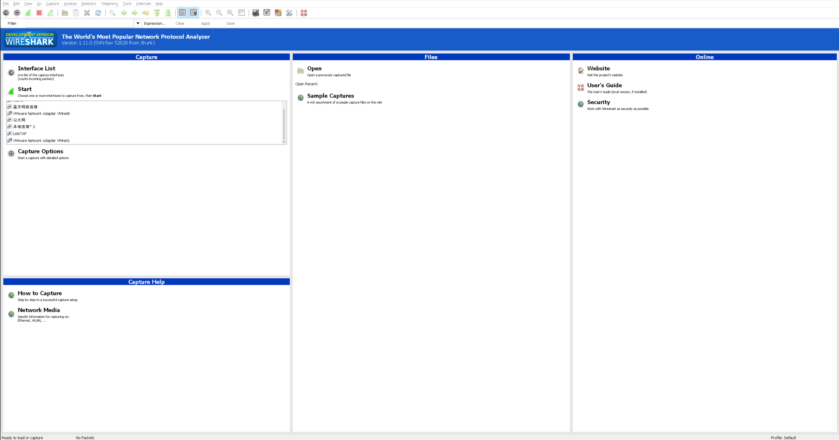

2. wireshark是捕获机器上的某一块网卡的网络包，在这里我选择网卡WLAN，点击Caputre->Interfaces.. 出现下面对话框，选择正确的网卡。然后点击"Start"按钮, 开始抓包
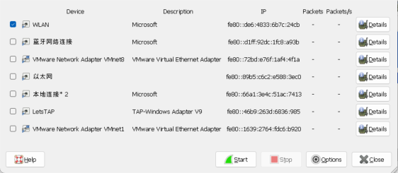
3. “主窗口界面”，大多数打开捕捉包以后的界面
WireShark 主要分为这几个界面
Display Filter(显示过滤器)， 用于过滤
Packet List Pane(封包列表)， 显示捕获到的封包， 有源地址和目标地址，端口号。 颜色不同，代表
Packet Details Pane(封包详细信息), 显示封包中的字段
Dissector Pane(16进制数据)
Miscellanous(地址栏，杂项)
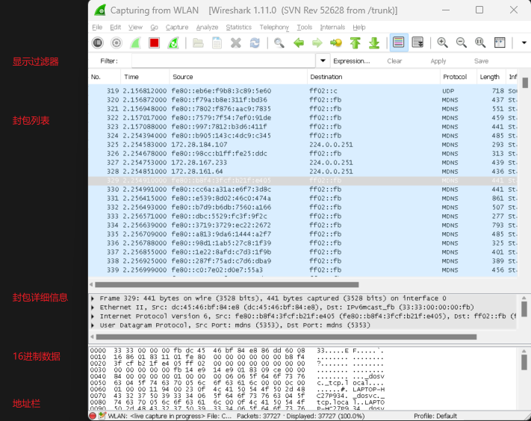

4.过滤
过滤器会帮助我们在大量的数据中迅速找到我们需要的信息。
过滤器有两种，
一种是显示过滤器，就是主界面上那个，用来在捕获的记录中找到所需要的记录
一种是捕获过滤器，用来过滤捕获的封包，以免捕获太多的记录。 在Capture -> Capture Filters 中设置
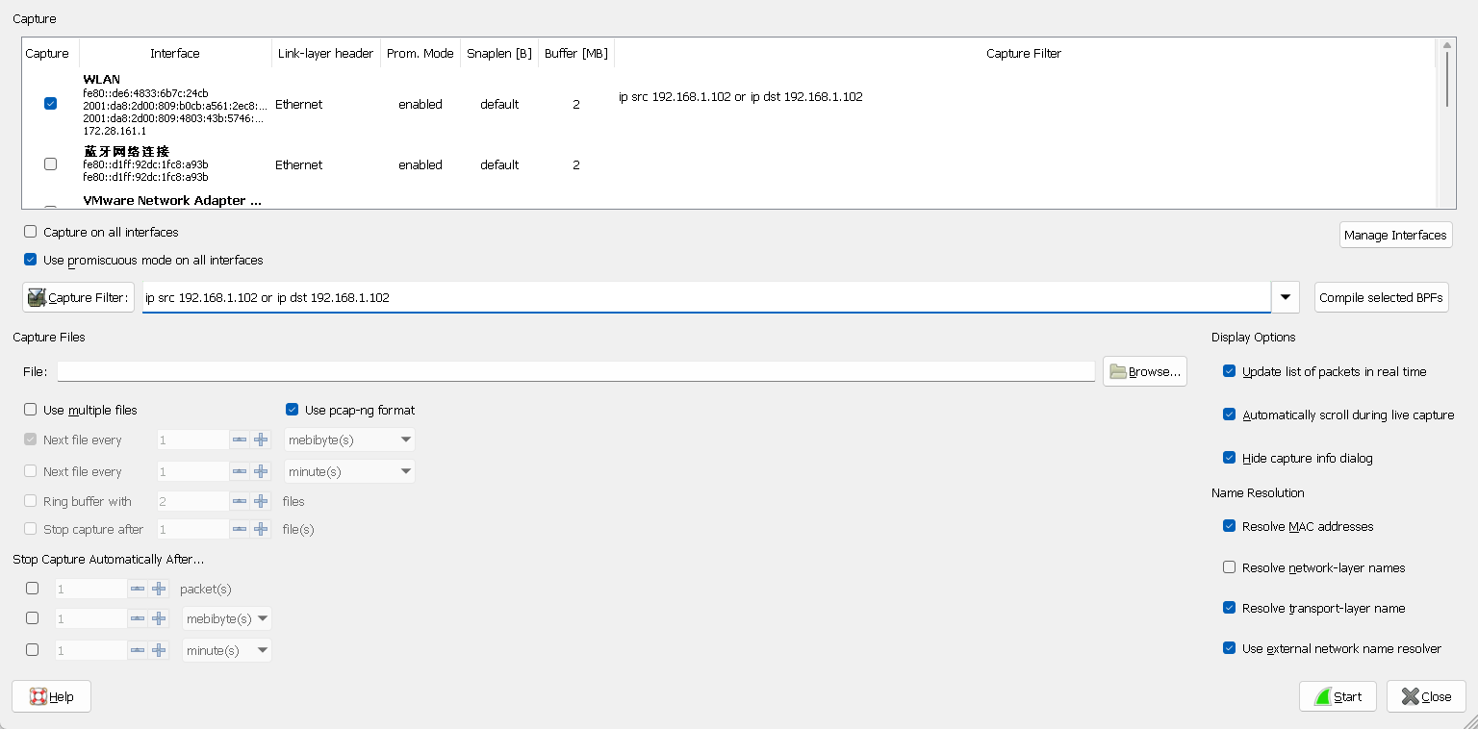

5.封包详细信息

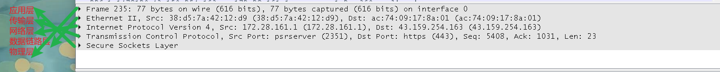
6.TCP包的具体内容
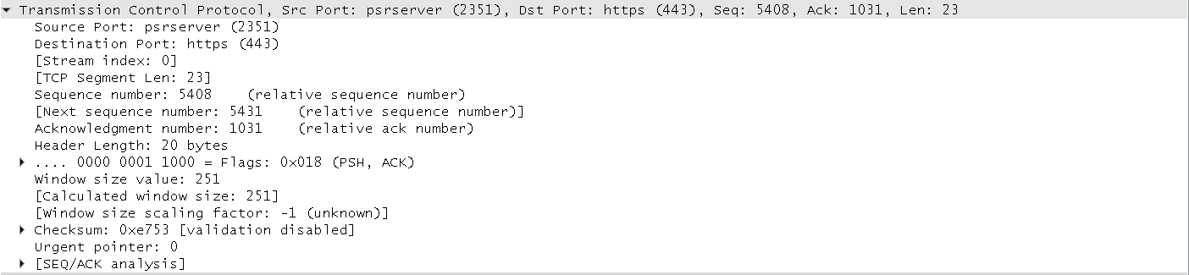

7.分析TCP的三次握手
第一次握手
客户端发送一个TCP，标志位为SYN，序列号为0， 代表客户端请求建立连接。 如下图
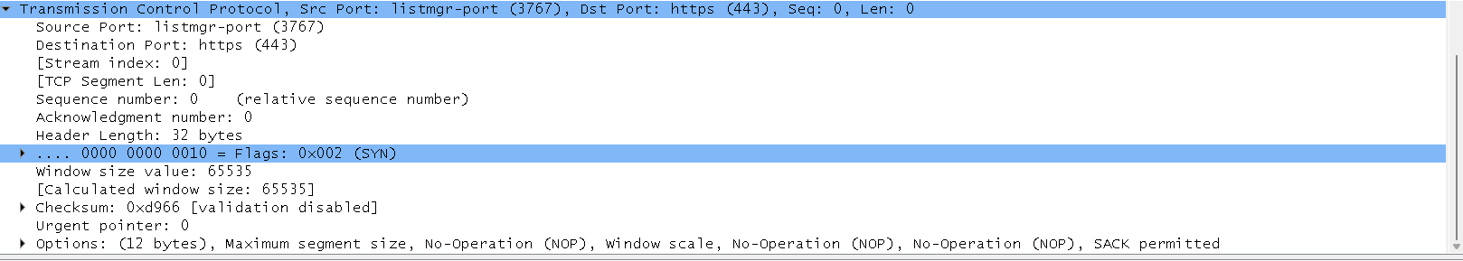
第二次握手
服务器发回确认包, 标志位为 SYN,ACK. 将确认序号(Acknowledgement Number)设置为客户的I S N加1以.即0+1=1, 如下图
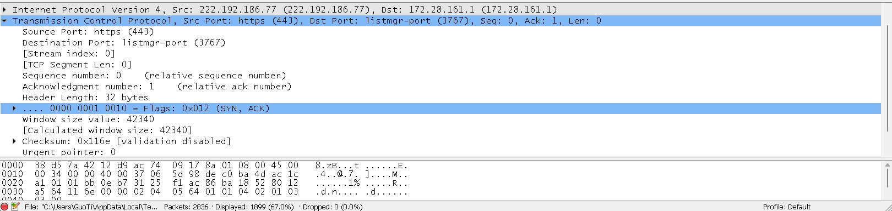
第三次握手
客户端再次发送确认包(ACK) SYN标志位为0,ACK标志位为1.并且把服务器发来ACK的序号字段+1,放在确定字段中发送给对方.并且在数据段放写ISN的+1, 如下图:
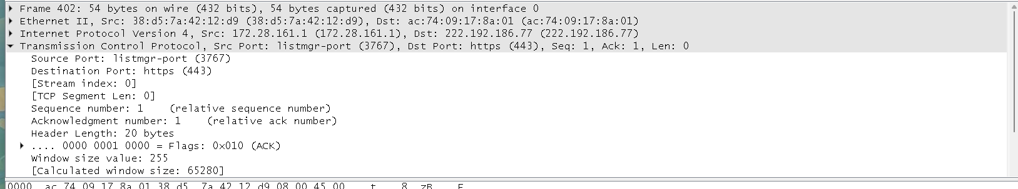

8.访问网站并进行抓包
（1）https://sina.com.cn
DNS数据包
使用以下关键词过滤：
数据包189
- 时间：5.001231秒
- 源IP：172.24.10.73
- 目的IP：192.168.247.6
- 协议：DNS
- 长度：87字节
- 信息：标准查询请求，事务ID为0x9b77，查询类型为A记录，查询的域名为www.sina.com.cn
数据包191
- 时间：5.001311秒
- 源IP：172.24.10.73
- 目的IP：192.168.247.6
- 协议：DNS
- 长度：87字节
- 信息：标准查询请求，事务ID为0x1d20，查询类型为未知（65），查询的域名为www.sina.com.cn。
数据包195
- 时间：5.013773秒
- 源IP：192.168.247.6
- 目的IP：172.24.10.73
- 协议：DNS
- 长度：199字节
- 信息：标准查询响应，事务ID为0x9b77，包含CNAME记录，最终解析的IP地址为222.186.12.101。
数据包200
- 时间：5.022143秒
- 源IP：192.168.247.6
- 目的IP：172.24.10.73
- 协议：DNS
- 长度：219字节
- 信息：标准查询响应，事务ID为0x1d20，包含CNAME记录，最终解析的IP地址为222.186.12.101。

http数据包：
用以下关键词过滤
数据包645
- 时间：4.500506秒
- 源IP：172.24.10.73
- 目的IP：120.232.51.154
- 协议：HTTP
- 长度：783字节
- 信息：这是一个HTTP POST请求，请求的URL是/mmtls/000060f9，HTTP版本是1.1，请求的内容类型是application/octet-stream。
数据包770
- 时间：4.567119秒
- 源IP：120.232.51.154
- 目的IP：172.24.10.73
- 协议：HTTP
- 长度：401字节
- 信息：这是一个HTTP响应，HTTP版本是1.1，状态码是200 OK，表示请求成功，响应的内容类型是application/octet-stream

Tcp数据包：
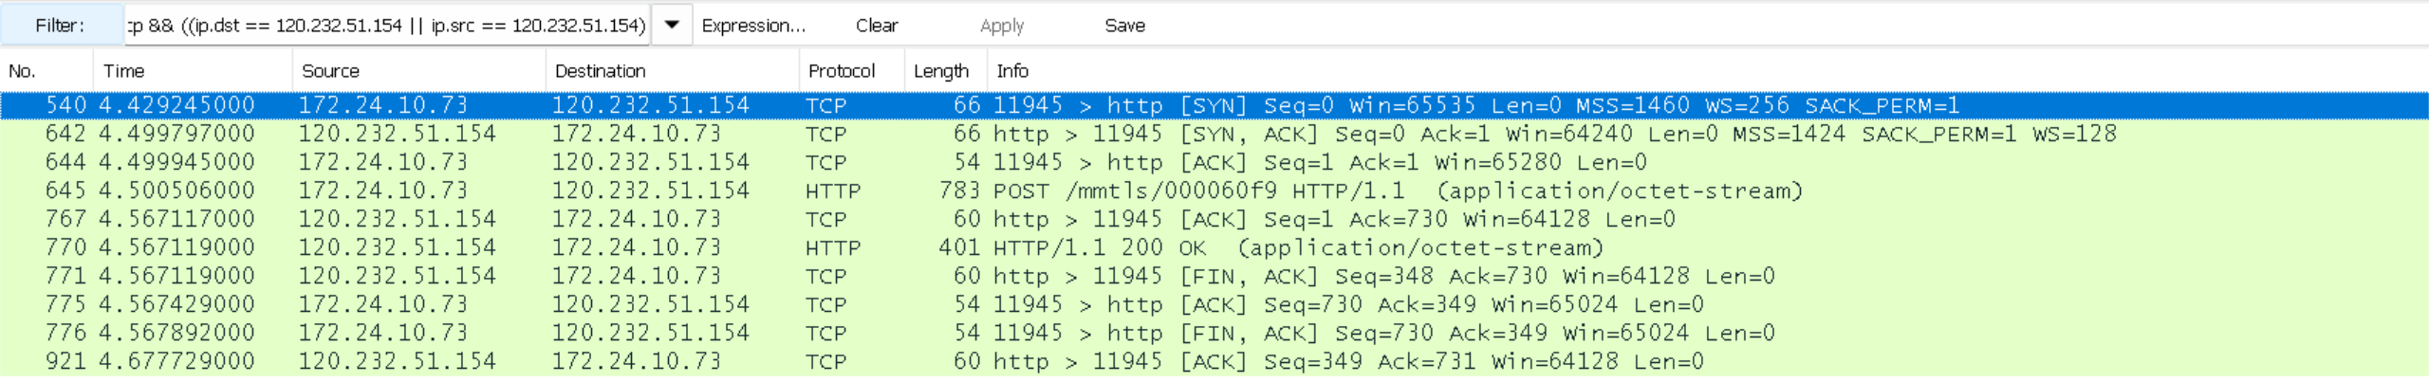
数据包540
- 时间：4.429245秒
- 源IP：172.24.10.73
- 目的IP：120.232.51.154
- 协议：TCP
- 长度：66字节
- 信息：TCP SYN请求，源端口11945，目的端口80（HTTP），序列号0，窗口大小65535，MSS 1460，WS 256，SACK_PERM=1。
数据包642
- 时间：4.499797秒
- 源IP：120.232.51.154
- 目的IP：172.24.10.73
- 协议：TCP
- 长度：66字节
- 信息：TCP SYN-ACK响应，源端口80（HTTP），目的端口11945，序列号0，确认号1，窗口大小64240，MSS 1424，SACK_PERM=1，WS=128。
数据包644
- 时间：4.499945秒
- 源IP：172.24.10.73
- 目的IP：120.232.51.154
- 协议：TCP
- 长度：54字节
- 信息：TCP ACK响应，源端口11945，目的端口80（HTTP），序列号1，确认号1，窗口大小65280。
Udp数据包
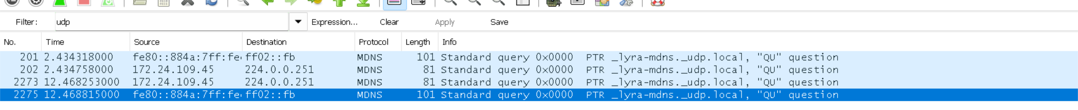
数据包201
- 时间：2.434318000秒
- 源IP：fe80::884a:7ff:fef7:ff02::fb（IPv6链路本地地址）
- 目的IP：ff02::fb（IPv6多播地址）
- 协议：MDNS
- 长度：101字节
- 信息：标准查询请求，事务ID为0x0000，查询类型为PTR记录，查询的域名为_lyra-mdns._udp.local，带有"QU"标志。
数据包202
- 时间：2.434758000秒
- 源IP：172.24.109.45（IPv4地址）
- 目的IP：224.0.0.251（IPv4多播地址）
- 协议：MDNS
- 长度：81字节
- 信息：标准查询请求，事务ID为0x0000，查询类型为PTR记录，查询的域名为_lyra-mdns._udp.local，带有"QU"标志。
数据包2273
- 时间：12.468253000秒
- 源IP：172.24.109.45（IPv4地址）
- 目的IP：224.0.0.251（IPv4多播地址）
- 协议：MDNS
- 长度：81字节
- 信息：标准查询请求，事务ID为0x0000，查询类型为PTR记录，查询的域名为_lyra-mdns._udp.local，带有"QU"标志。
数据包2275
- 时间：12.468815000秒
- 源IP：fe80::884a:7ff:fef7:ff02::fb（IPv6链路本地地址）
- 目的IP：ff02::fb（IPv6多播地址）
- 协议：MDNS
- 长度：101字节
- 信息：标准查询请求，事务ID为0x0000，查询类型为PTR记录，查询的域名为_lyra-mdns._udp.local，带有"QU"标志。

深圳大学学生实验报告用纸

实验结论：
对使用wireshark抓包有了一定的了解
能使用过滤器过滤自己需要的数据包信息
通过抓包进一步理解了tcp协议的三次握手

指导教师批阅意见：

成绩评定：

指导教师签字：
年 月 日
备注：
注：1、报告内的项目或内容设置，可根据实际情况加以调整和补充。
2、教师批改学生实验报告时间应在学生提交实验报告时间后10日内。

